МИНИСТЕРСТВО НАУКИ И ВЫСШЕГО ОБРАЗОВАНИЯ РОССИЙСКОЙ ФЕДЕРАЦИИ

ФЕДЕРАЛЬНОЕ ГОСУДАРСТВЕННОЕ АВТОНОМНОЕ ОБРАЗОВАТЕЛЬНОЕ УЧРЕЖДЕНИЕ ВЫСШЕГО ОБРАЗОВАНИЯ «МОСКОВСКИЙ ПОЛИТЕХНИЧЕСКИЙ УНИВЕРСИТЕТ» (МОСКОВСКИЙ ПОЛИТЕХ)

КУРСОВОЙ ПРОЕКТ

По курсу «Разработка мобильных приложений»

ТЕМА «Разработка приложения «Игра Жизнь» с использованием Windows Forms»

и языка C#»

Выполнил Чегодаев Алексей Станиславович

Группа 221-329

Проверил Васильев Денис Борисович

Москва, 2025

**ОГЛАВЛЕНИЕ**

**ВВЕДЕНИЕ** 3

**ТЕХНИЧЕСКОЕ ЗАДАНИЕ** 3

**ЛИСТИНГИ КОДА** 4

**КОНТРОЛЬНЫЙ ПРИМЕР РАБОТЫ ПРОГРАММЫ** 8

**ЗАКЛЮЧЕНИЕ** 13

**СПИСОК ИСПОЛЬЗОВАННЫХ ИСТОЧНИКОВ** 14

# **ВВЕДЕНИЕ**

Целью данной курсовой работы является создание приложения для реализации популярной математической игры «Жизнь», разработанной Джоном Конвеем в 1970 году. Игра «Жизнь» представляет собой клеточный автомат, визуализирующий эволюцию живых клеток на игровом поле на основе простых правил.

Задачи курсовой работы:

1. Изучить основы реализации клеточных автоматов и алгоритмов их работы.
2. Разработать приложение на языке C# с использованием Windows Forms.
3. Реализовать графический интерфейс для управления игровым процессом.
4. Добавить возможность выбора начальных паттернов и изменять параметры игры (скорость, сброс итераций).
5. Тестировать и отладить программу для обеспечения её корректной работы.

# **ТЕХНИЧЕСКОЕ ЗАДАНИЕ**

1.1. Наименование программы «Игра Жизнь».

1.2. Краткая характеристика области применения - программа предназначена для образовательного и исследовательского применения, а также для демонстрации работы клеточных автоматов. Игра может быть использована студентами, преподавателями и всеми интересующимися математическими моделями.

1.3. Функциональное назначение Программа позволяет:

* запускать игровой процесс с выбранным пользователем паттерном;
* изменять скорость игры;
* отображать количество живых клеток и итераций;
* сбрасывать текущий игровой процесс.

1.4. Требования к функциональным характеристикам Программа должна:

* предоставлять графический интерфейс для управления игрой;
* включать встроенные паттерны для выбора начальной конфигурации;
* корректно обновлять игровое поле в соответствии с правилами игры «Жизнь».

1.5. Требования к надёжности Программа должна корректно обрабатывать некорректные действия пользователя, такие как запуск игры без выбранного паттерна или ввод недопустимых параметров.

1.6. Состав программной документации

* текст программы на языке C#;
* пользовательское руководство;
* пояснительная записка.

# **ЛИСТИНГИ КОДА**

Часть основного файла программы (Form1.cs):

Листинг 1 – инициализация игры

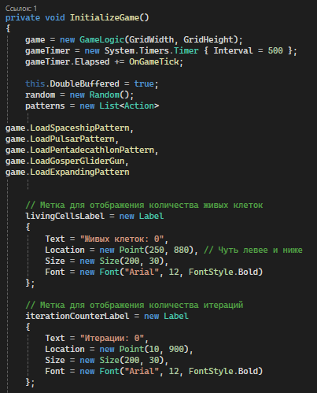

Листинг 2 – продолжение инициализации игры (добавление панели управления)

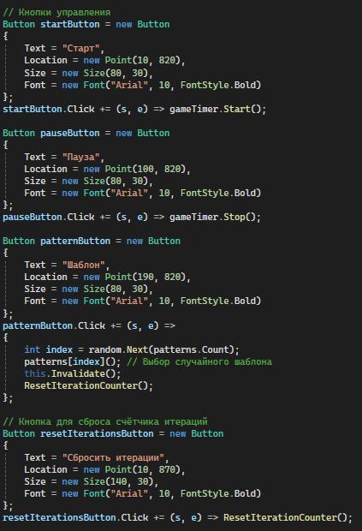

Листинг 3 – создание элементов

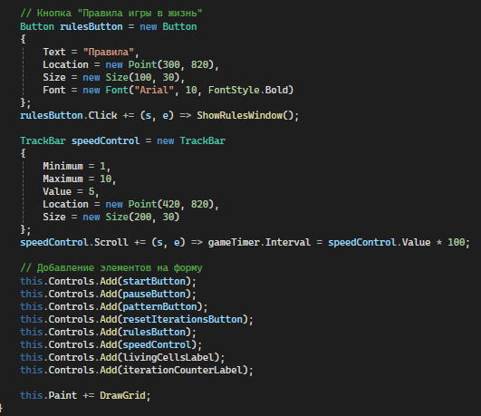

Логика игры (GameLogic.cs):

Листинг 4 – размер формы и логика генерации клеток

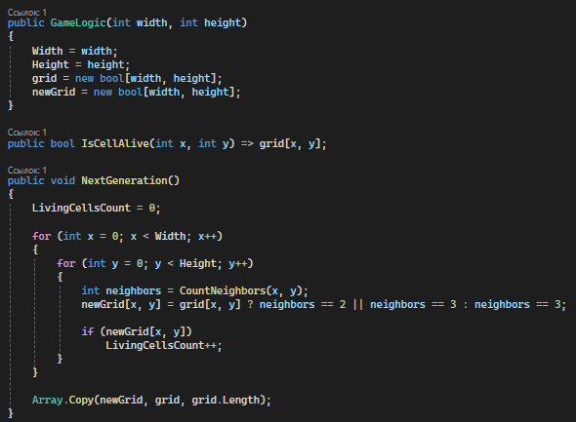

Листинг 5 – расчет соседей

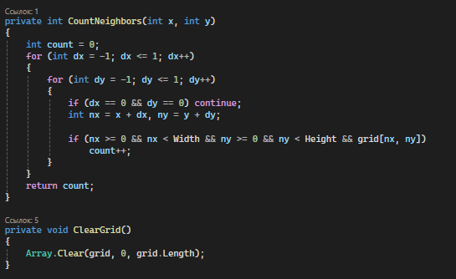

Листинг 6 – шаблон паттерна “Звездный корабль”

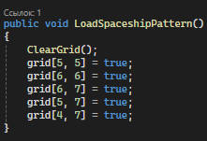

Листинг 7 – шаблон паттерна “Пульсар”

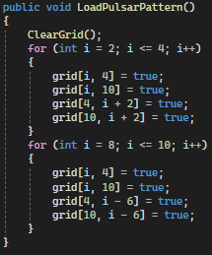

Листинг 8 – шаблон паттерна “Пятиборье”

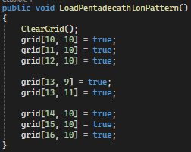

Листинг 9 – шаблон паттерна “Глайдер”

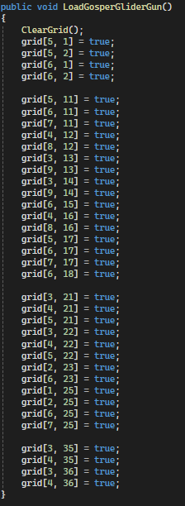

# **КОНТРОЛЬНЫЙ ПРИМЕР РАБОТЫ ПРОГРАММЫ**

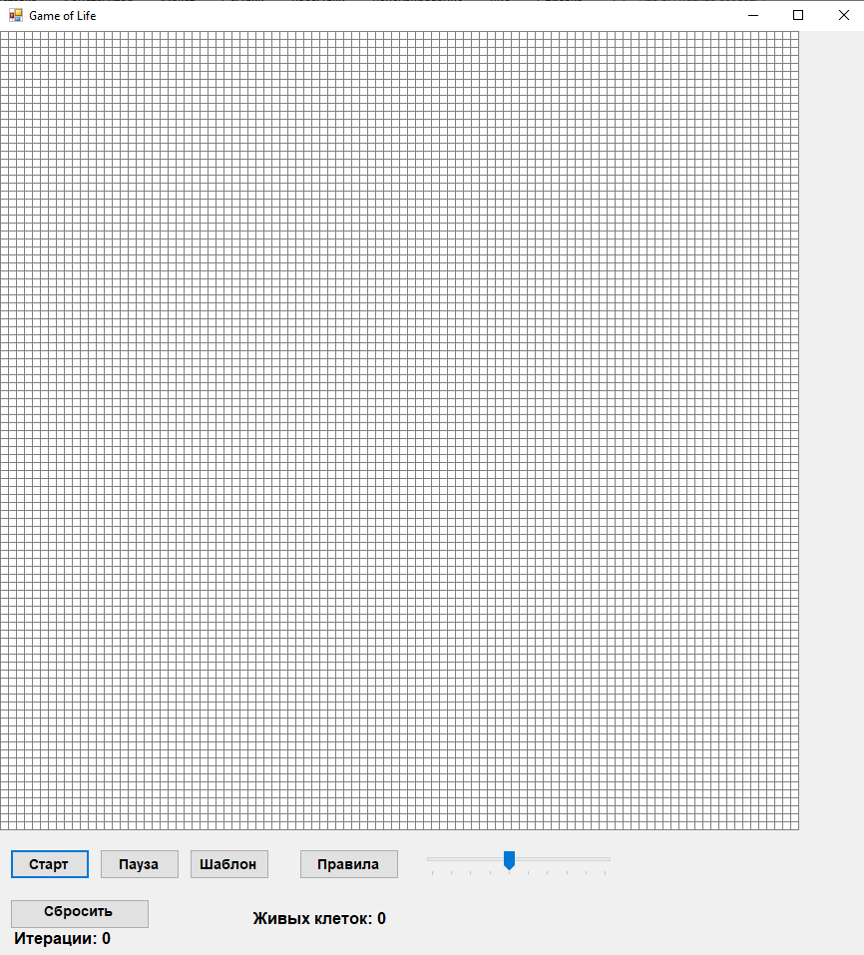Рисунок 1. Интерфейс программы в начальном состоянии.

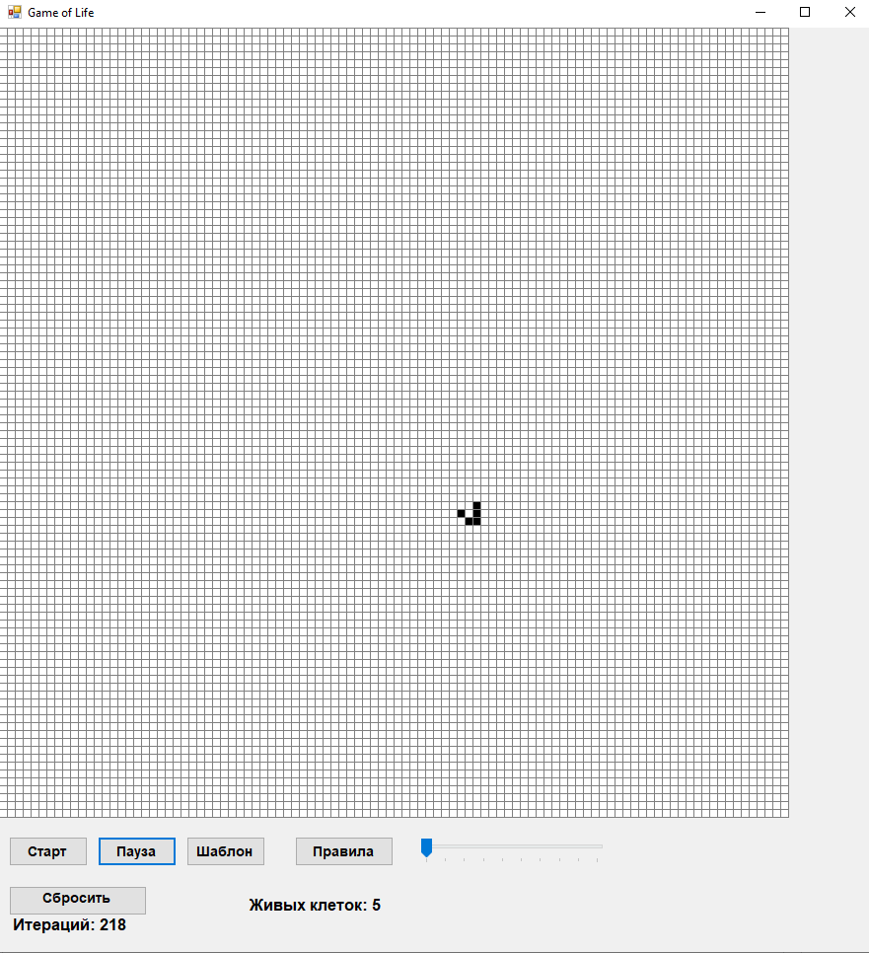

Рисунок 2. Запуск игрового процесса с паттерном «Глайдер».

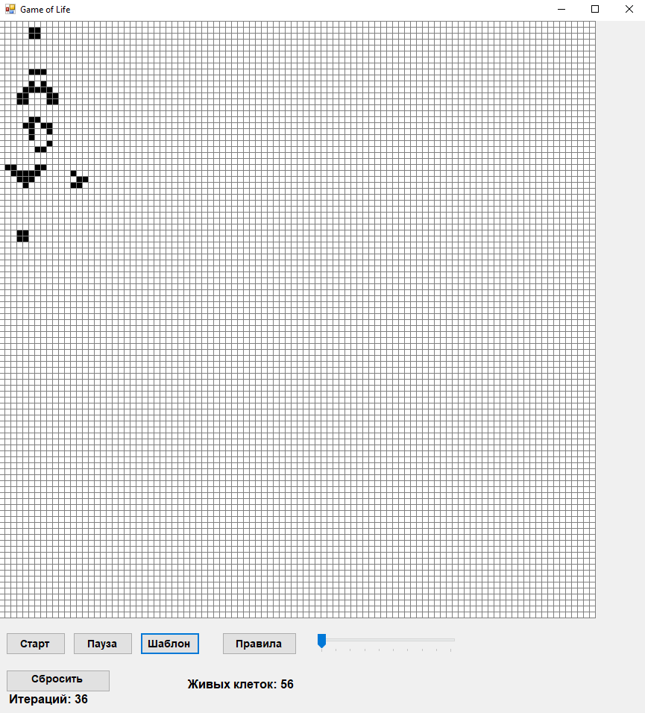

Рисунок 3. Отображение количества живых клеток и итераций после некоторого времени

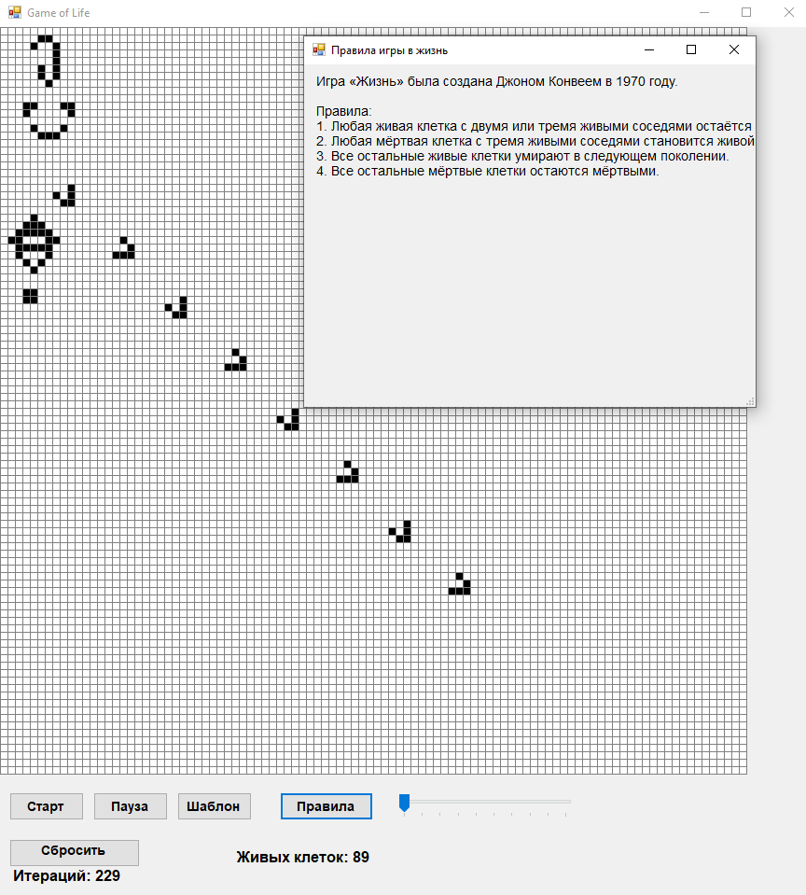

Рисунок 4. Пример использования кнопки «Правила игры».

# **ЗАКЛЮЧЕНИЕ**

В ходе выполнения курсовой работы были выполнены следующие задачи:

* изучены основы работы клеточных автоматов и алгоритмов обновления состояния;
* разработано приложение «Игра Жизнь» с использованием языка программирования C#;
* реализован графический интерфейс и возможность управления игровым процессом;
* выполнено тестирование программы для обеспечения её корректной работы.

Программа соответствует поставленным задачам, её функциональность проверена и подтверждена.

# **СПИСОК ИСПОЛЬЗОВАННЫХ ИСТОЧНИКОВ**

1. Конвей Дж. «Игра Жизнь»: математическая модель. [Электронный ресурс].
2. Алгоритмы и структуры данных на C#. Учебное пособие. М.: Издательство «Кодекс», 2023.
3. Документация Microsoft по Windows Forms. URL: https://learn.microsoft.com/en-us/dotnet/desktop/winforms/